Partie 1: La matière | Physique chimie | Année scolaire: 2018/2019
Niveau: 2 AC | Chapitre 2 : Quelques propriétés de l’air | Série 2
Exercice 1 :
Une piscine gonflable contient 2300 L d’air.
- Cite les deux constituants majoritaires de l’air.
- Donne les proportions de chacun de ces deux gaz.
- Rappelle quelle est la masse d’un litre d’air dans les conditions usuelles.
- Calcule la masse d’air contenu dans cette piscine.

Exercice 2 :
Les dimensions de la chambre de Mohamed sont :
Largeur l=3m ; longueur L=3,5m ; hauteur h=2,6m
- Calculer le volume V d’air qu’elle contient en m³, et en L.
- Calculer, en m³ puis en L, les volumes de dioxygène et de diazote à mélanger pour remplir d’air cette chambre
Un litre de dioxygène a une masse de 1,43g. Un litre de diazote a une masse de 1,25g.
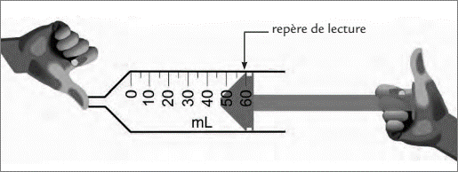
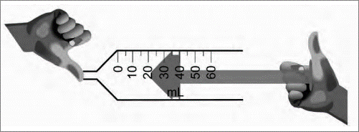
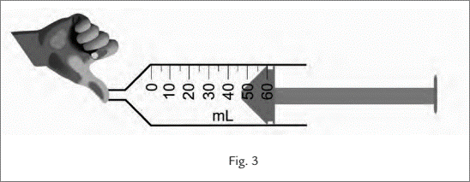
- Quels volumes de dioxygène et de diazote faut-il mélanger pour obtenir 1L d’air ?
Exercice 3 :
Analyse de la compression (entre la fig. 1 et la fig. 2) :
a) Quel était le volume d’air initial dans la seringue, avant de le comprimer.
b) Quel est le volume d’air final dans la seringue, après l’avoir comprimé ?
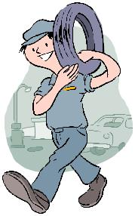
c) De quel volume l’air a-t-il diminué au cours de la compression ?
d) Exprime, en pourcentage, la diminution de volume au cours de la compression, par rapport au volume initial.

Exercice 4 :
Pour rouler en toute sécurité, il est important que la pression des pneus de la voiture soit vérifiée régulièrement. Le garagiste mesure alors la pression du pneu puis ajoute de l’air.
- Quel appareil de mesure utilise-t-il pour mesurer la pression du pneu ?
- Comment varie la masse d’air dans le pneu lorsqu’on le gonfle ?
- Comment varie la pression du pneu lors de son gonflage ?
- Quelle propriété de l’air et des gaz en général met-on en évidence lorsqu’on gonfle un pneu ?

